BREVET DE TECHNICIEN SUPÉRIEUR

ENVIRONNEMENT NUCLÉAIRE

SESSION 2013
______

Durée : 6 heures

Coefficient : 6
______

ÉPREUVE E5 : Analyse et organisation d’une activité en environnement nucléaire

DOSSIER TECHNIQUE

Dès que le dossier vous est remis, assurez-vous qu’il est complet.
Le dossier se compose de 27 pages, numérotées de 1/27 à 27/27.

SOMMAIRE

L’entreprise NUCLEOR 3

Liste des personnels intervenants 4

Tarifs et base de facturation au client 5

La planification de l’intervention de robinetterie de NUCLEOR 6

Plan d’ensemble du tableautin 7

Plans d’encombrement de la vanne 8

Cartographie 11

Document de Suivi de l’Intervention 12

Procédure de dépose/repose de la vanne PTR 001 VB 16

Analyse de risques (DMP ; Activité ; Environnement) 20

Analyse de risques sécurité 25

L’entreprise NUCLEOR
Raison sociale : NUCLEOR

Actionnaires et filiales : 21 Actionnaires ou filiales
Dirigeants : 08 dirigeants
Adresse : Zone industrielle de Nullepart
99 530 AILLEURS

Forme juridique / Date de création : SA à Conseil d'Administration, Créé en 1959
Code NAF : 453 A
APE : 4321A / Travaux d'installations électriques dans tous locaux

Dirigeants :
Directeur Général : M. CHINON Dominique (25/04/1950)
Administrateur : M. CIVAUX Jean-Pierre (27/10/1951)
Administrateur : M. BESSINES Anne (02/09/1948)
Administrateur : M. PENLY Laurent (06/10/19523)
Responsable Assurance Qualité : Hervé MIRAMAS
Responsable Sécurité : Daniel RIBLANT

Chargé d’affaires « Génie climatique » : Jules LE RIPAULT
Chargé d’affaires « Robinetterie » : Pierre FESSENHEIM
Chargé d’affaires « Électricité/Mécanique » : Richard CHOOZ
Chargé d’affaires « Chaudronnerie/Tuyauterie » : Gérard SAINT-MARCEL
Chargé d’affaires « Génie civil » : Xavier BUGEY
Personne Compétente en Radioprotection : Sylvie FONTENAY

CERTIFICATIONS

CERTIFICATIONS UTO

Chaudronnerie / Tuyauterie
Contrôle analyses mesures et essais
Électricité et contrôle commande
Génie civil
Génie climatique
Machines tournantes
Maintenance robinetterie
Prestations intellectuelles, assistances techniques

Liste des personnels intervenants
Agents | Contrat | Spécialité | Expérience | Dosimétrie cumulée des 12 derniers mois | Validité visite médicale | Qualifications et habilitations
Aurélie BELLEVILLE | CDI | Chaudronnerie | 5 ans | 1,8 mSv | OK | M1, B0V, H0, RP1, HN1
Henri MARCOULE | CDI | Robinetterie | 18 ans | 11,31 mSv | OK | M2, B2V, H1, RP2, QSP, HN1
Nicolas BRENNILIS | CDI | Climatisation | 14 ans | 2,3 mSv | OK | M1, B0V, H0, RP2, QSP, HN2
Xavier BUGEY | CDI | Maçonnerie | 18 ans | 1,2 mSv | OK | M2, B2V, H1, RP2, QSP, HN2
Axel CADARACHE | CDD | Calorifugeage | 1 an | 2,62 mSv | OK | M1, B1V, H0, RP1, QSP, HN1
Alain CATTENOM | CDI | Robinetterie | 4 ans | 5,8 mSv | OK | M1, B0V, H0, RP1, QSP, HN1
Sophie BLAYAIS | CDI | Électrotechnique | 28 ans | 8,9 mSv | OK | M2, B2V, H1, RP2, QSP, HN2
Richard CHOOZ | CDI | Mécanique | 15 ans | 11,4 mSv | OK | M2, B0V, H0, RP2, QSP, HN2
Gérard SAINT-MARCEL | CDI | Chaudronnerie | 32 ans | 2,78 mSv | OK | M2, B2V, H1, RP2, QSP, HN2
Rebecca CRUAS | CDI | Robinetterie | 3 ans | 8,9 mSv | OK | M1, B0V, H0, RP1
Sylvie FONTENAY | CDI | Radioprotection | 9 ans | 9,12 mSv | OK | M0, B0V, H0, RP2, QSP
Luc DAMPIERRE | CDI | Peinture | 28 ans | 12,1 mSv | OK | M1, B0V, H0, RP1, QSP, HN1
Pierre FESSENHEIM | CDI | Robinetterie | 31 ans | 5,8 mSv | OK | M2, BC, H1, RP2, QSP, HN2
Jean-Michel GOLFECH | CDI | Chaudronnerie | 7 ans | 6,4 mSv | OK | M1, B0V, H0, RP1, QSP, HN1
Léa FLAMANVILLE | CDI | Mécanique | 14 ans | 2,27 mSv | OK | M2, B0V, H0, RP2, QSP, HN2
Jacques CESTA | CDI | Chaudronnerie | 22 ans | 3,81 mSv | OK | M2, B0V, H0, RP2, QSP, HN2
Thomas SAINT-ALBAN | CDI | Logistique | 10,5 ans | 6,3 mSv | OK | M1, B0V, H0, RP2, QSP, HN2
Didier GRAVELINES | CDI | Mécanique | 7 ans | 8,9 mSv | OK | M2, B0V, H0, RP1, QSP, HN1
Thierry NOGENT | Intérim | Robinetterie | 2 ans | 7,3 mSv | OK | M1, B0V, H0, RP1, QSP, HN1
Jonathan PALUEL | CDI | Technicien CND | 11 ans | 7,15 mSv | OK | M1, B1V, H0, RP2, QSP, HN2
Eric SAINT-LAURENT | CDD | Logistique | 0,5 ans | 1,65 mSv | OK | M0, B0V, H0, RP1
Julie TRICASTIN | CDI | Robinetterie | 4 ans | 7,68 mSv | OK | M2, B1V, H0, RP2, QSP, HN2
André SACLAY | CDI | Radioprotection | 4 ans | 6,2 mSv | OK | M1, B0V, H0, RP2, QSP
Michel GRENOBLE | CDI | Robinetterie | 6 ans | 17,9 mSv | OK | M1, B1V, H0, RP2, QSP, HN1
Myriam VALDUC | CDI | Manutention | 17 ans | 9,21 mSv | OK | M1, B1V, H0, RP1, QSP, HN1
Jules LE RIPAULT | CDI | Climatisation | 22 ans | 5,87 mSv | OK | M1, B0V, H0, RP2, QSP, HN2
Jean-Louis GRAMAT | CDI | Électrotechnique | 3 ans | 3,81 mSv | OK | M1, BR, H1, RP1, QSP, HN1
Joseph PIERRELATTE | CDI | Robinetterie | 14 ans | 9,92 mSv | OK | M2, B2V, H1, RP2, QSP, HN2
Jordi CREYS-MALVILLE | Intérim | Logistique | 16 ans | 7,2 mSv | OK | M1, B0V, H0, RP1, QSP, HN1
Agnès LA HAGUE | CDI | Électrotechnique | 6 ans | 1,72 mSv | OK | M1, BR, H1, RP1, QSP, HN1
Mathieu PAIMBOEUF | CDI | Calorifugeage | 21 ans | 5,48 mSv | OK | M1, B1V, H0, RP2, QSP, HN2
Hervé MIRAMAS | CDI | Qualité | 36 ans | 7,28 mSv | OK | M2, B2V, H1, RP2, QSP, HN3

Tarifs et base de facturation au client
Coût horaire (horaires normaux)
Chargé de travaux : 16,80 € HT
Ouvrier qualifié : 13,45 € HT
Coût forfaitaire à la journée (8 heures)
Chargé de travaux : 352 € HT
Ouvrier qualifié : 245 € HT
Coût horaire (heures supplémentaires)
Chargé de travaux : 24,80 € HT
Ouvrier qualifié : 21,45 € HT
Primes GD (Grand Déplacement)
IK (Indemnité Kilométrique) : 0,60 € HT le kilomètre
Jour travaillé (8 heures hors nuit) : 71,00 € HT/jour (frais de location)
Prime de protection respiratoire
Prime de masque FFP3 / Heaume ventilé : 16 € HT + 1,59 € HT/h
Prime de tenue étanche ventilée : 20 € HT + 3,30 € HT/h
Consommables
Tenue étanche ventilée : 98 € HT | Sac déchets compactables : 5,50 € HT
Heaume ventilé : 37,80 € HT | Sac déchets non compactables : 7,50 € HT
Surtenue papier : 13,40 € HT | Sac déchets particuliers : 9,50 € HT
Gants vinyle (style MAPA) : 2,15 € HT/paire | Sac déchets outillage : 4,00 € HT
Gants latex : 0,55 € HT/paire | Sac déchets décontamination : 3,50 € HT
Surchaussures (Surbottes) : 1,30 € HT
Matériel spécifique
Vanne + servomoteur + détendeur + électrovannes + fins de course + tubing + goujonnerie : 116 700 € HT
Design et étude + Documentations + Contrat + Transport : 30 000 € HT
Prestation
Préparation documentaire (DRT…) + vérification cas 1 + clôture d’intervention (RFI…) : 5 000 € HT

La planification de l’intervention de robinetterie de NUCLEOR

Le séquencement des tâches

N° | Tâche | Durée | Début | Fin | Entreprise
 | Préparation Chantier | 1 jour | Lun 09/07 | Lun 09/07
1 | Levée des Préalables | 90 min | Lun 09/07 | Lun 09/07 | NUCLEOR
2 | Réception Vanne | 60 min | Lun 09/07 | Lun 09/07 | NUCLEOR
3 | Réception Tableautin | 30 min | Lun 09/07 | Lun 09/07 | NUCLEOR
4 | Désaccouplement Corps/Actionneur | 120 min | Lun 09/07 | Lun 09/07 | NUCLEOR
5 | Réception Échafaudage | 60 min | Lun 09/07 | Lun 09/07 | NUCLEOR
6 | Réception Servitudes Radioprotection | 30 min | Lun 09/07 | Lun 09/07 | NUCLEOR
7 | Réservation Outillage Magasin | 90 min | Lun 09/07 | Lun 09/07 | NUCLEOR
8 | Acheminement Matériel BK | 120 min | Lun 09/07 | Lun 09/07 | NUCLEOR
 | Intervention | 2 jours | Mar 10/07 | Mer 11/07
 | Jour J | 1,2 jour | Mar 10/07 | Mar 10/07
 | TOP Conduite : MT STE « H=0 » | - | Mar 10/07 | Mar 10/07
9 | Mise en place Baudruche | 90 min | Mar 10/07 | Mar 10/07 | MOCXE
 | TOP Conduite : MT STE « H=1,5 » | - | Mar 10/07 | Mar 10/07
10 | Purge Ligne PTR | 60 min | Mar 10/07 | Mar 10/07 | Exploitant
 | TOP Conduite : RC MT STE « H=2,5 » | - | Mar 10/07 | Mar 10/07
11 | Dépose Vanne existante | 60 min | Mar 10/07 | Mar 10/07 | NUCLEOR
12 | Nettoyage Brides | 30 min | Mar 10/07 | Mar 10/07 | NUCLEOR
13 | Installation Corps de vanne | 60 min | Mar 10/07 | Mar 10/07 | NUCLEOR
14 | Accouplement Actionneur | 60 min | Mar 10/07 | Mar 10/07 | NUCLEOR
15 | Pose Rigidificateur | 30 min | Mar 10/07 | Mar 10/07 | NUCLEOR
16 | Mise en Position Fermée Disque | 0 min | Mar 10/07 | Mar 10/07 | NUCLEOR
 | TOP Conduite : Retrait Baudruche MT STE « H=6,5 » | - | Mar 10/07 | Mar 10/07
17 | Retrait Baudruche | 90 min | Mar 10/07 | Mar 10/07 | MOCXE
 | TOP Conduite : PEE RE MT STE « H=8,0 » | - | Mar 10/07 | Mar 10/07
18 | Étanchéité Amont/Aval | 30 min | Mar 10/07 | Mar 10/07 | NUCLEOR
19 | Étanchéité Brides | 30 min | Mar 10/07 | Mar 10/07 | NUCLEOR
20 | Manœuvrabilité Ferm. CMD MANU | 30 min | Mar 10/07 | Mar 10/07 | NUCLEOR
21 | Manœuvrabilité Ouv. CMD MANU | 30 min | Mar 10/07 | Mar 10/07 | NUCLEOR
 | TOP Conduite : Mise en route Pompe MT STE « H=10,0 » | - | Mar 10/07 | Mar 10/07
22 | Mesure Ligne Débit PTR | 30 min | Mar 10/07 | Mar 10/07 | NUCLEOR
 | TOP Conduite : Fin MT STE « H=10,5 » | - | Mar 10/07 | Mar 10/07
 | Après MT STE | 0,8 jour | Mer 11/07 | Mer 11/07
23 | Mise en place Tableautin | 120 min | Mer 11/07 | Mer 11/07 | SYRO
24 | Mise en place Ballon | 180 min | Mer 11/07 | Mer 11/07 | SYRO
25 | Raccordement Pneumatique | 120 min | Mer 11/07 | Mer 11/07 | NUCLEOR
26 | Repli de Chantier Phase 1 | 60 min | Mer 11/07 | Mer 11/07 | NUCLEOR

Le tableau des antériorités

La tâche | Qui  dure | Précède la tâche
 |  | 1 | 2 | 3 | 4 | 5 | 6 | 7 | 8 | 9 | 10 | 11 | 12 | 13 | 14 | 15 | 16 | 17 | 18 | 19 | 20 | 21 | 22 | 23 | 24 | 25 | 26 | 27
0 | 0 | x
1 | 90 min |  | x | x
2 | 60 min |  |  |  | x
3 | 30 min |  |  |  | x
4 | 120 min |  |  |  |  | x | x | x
5 | 60 min |  |  |  |  |  |  |  | x
6 | 30 min |  |  |  |  |  |  |  | x
7 | 90 min |  |  |  |  |  |  |  | x
8 | 120 min |  |  |  |  |  |  |  |  | x
9 | 90 min |  |  |  |  |  |  |  |  |  | x
10 | 60 min |  |  |  |  |  |  |  |  |  |  | x
11 | 60 min |  |  |  |  |  |  |  |  |  |  |  | x
12 | 30 min |  |  |  |  |  |  |  |  |  |  |  |  | x
13 | 60 min |  |  |  |  |  |  |  |  |  |  |  |  |  | x
14 | 60 min |  |  |  |  |  |  |  |  |  |  |  |  |  |  | x
15 | 30 min |  |  |  |  |  |  |  |  |  |  |  |  |  |  |  | x
16 | 0 min |  |  |  |  |  |  |  |  |  |  |  |  |  |  |  |  | x
17 | 90 min |  |  |  |  |  |  |  |  |  |  |  |  |  |  |  |  |  | x
18 | 30 min |  |  |  |  |  |  |  |  |  |  |  |  |  |  |  |  |  |  | x
19 | 30 min |  |  |  |  |  |  |  |  |  |  |  |  |  |  |  |  |  |  |  | x
20 | 30 min |  |  |  |  |  |  |  |  |  |  |  |  |  |  |  |  |  |  |  |  | x
21 | 30 min |  |  |  |  |  |  |  |  |  |  |  |  |  |  |  |  |  |  |  |  |  | x
22 | 30 min |  |  |  |  |  |  |  |  |  |  |  |  |  |  |  |  |  |  |  |  |  |  | x | x
23 | 120 min |  |  |  |  |  |  |  |  |  |  |  |  |  |  |  |  |  |  |  |  |  |  |  |  | x
24 | 180 min |  |  |  |  |  |  |  |  |  |  |  |  |  |  |  |  |  |  |  |  |  |  |  |  | x
25 | 120 min |  |  |  |  |  |  |  |  |  |  |  |  |  |  |  |  |  |  |  |  |  |  |  |  |  | x
26 | 60 min |  |  |  |  |  |  |  |  |  |  |  |  |  |  |  |  |  |  |  |  |  |  |  |  |  |  | x
27 | 0 min

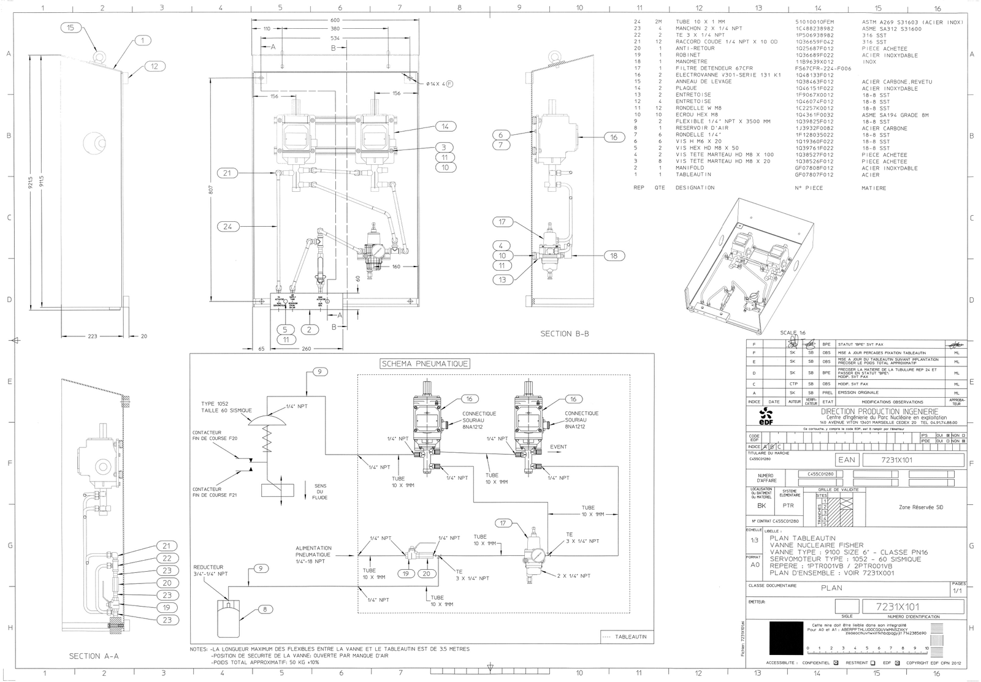
Plan d’ensemble du tableautin
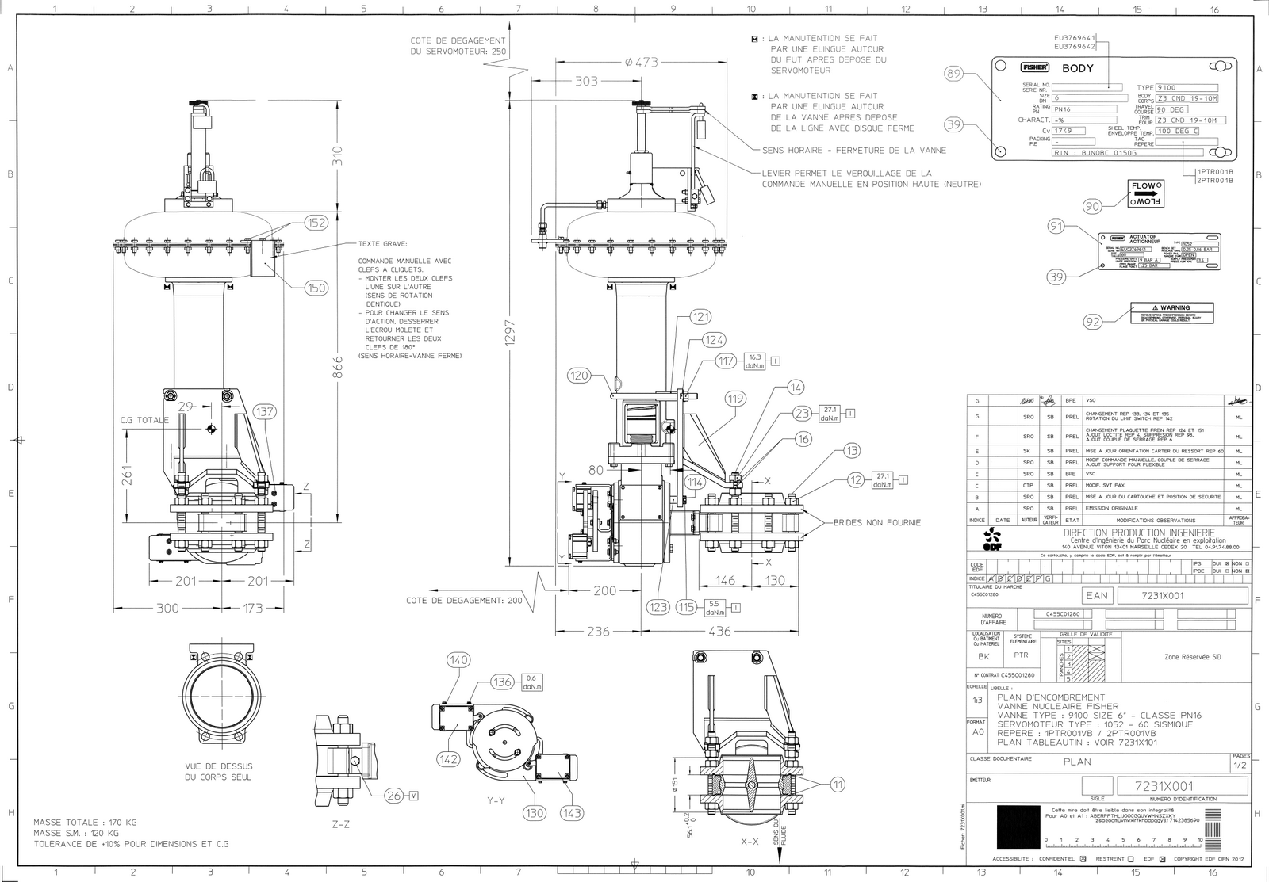
Plans d’encombrement de la vanne
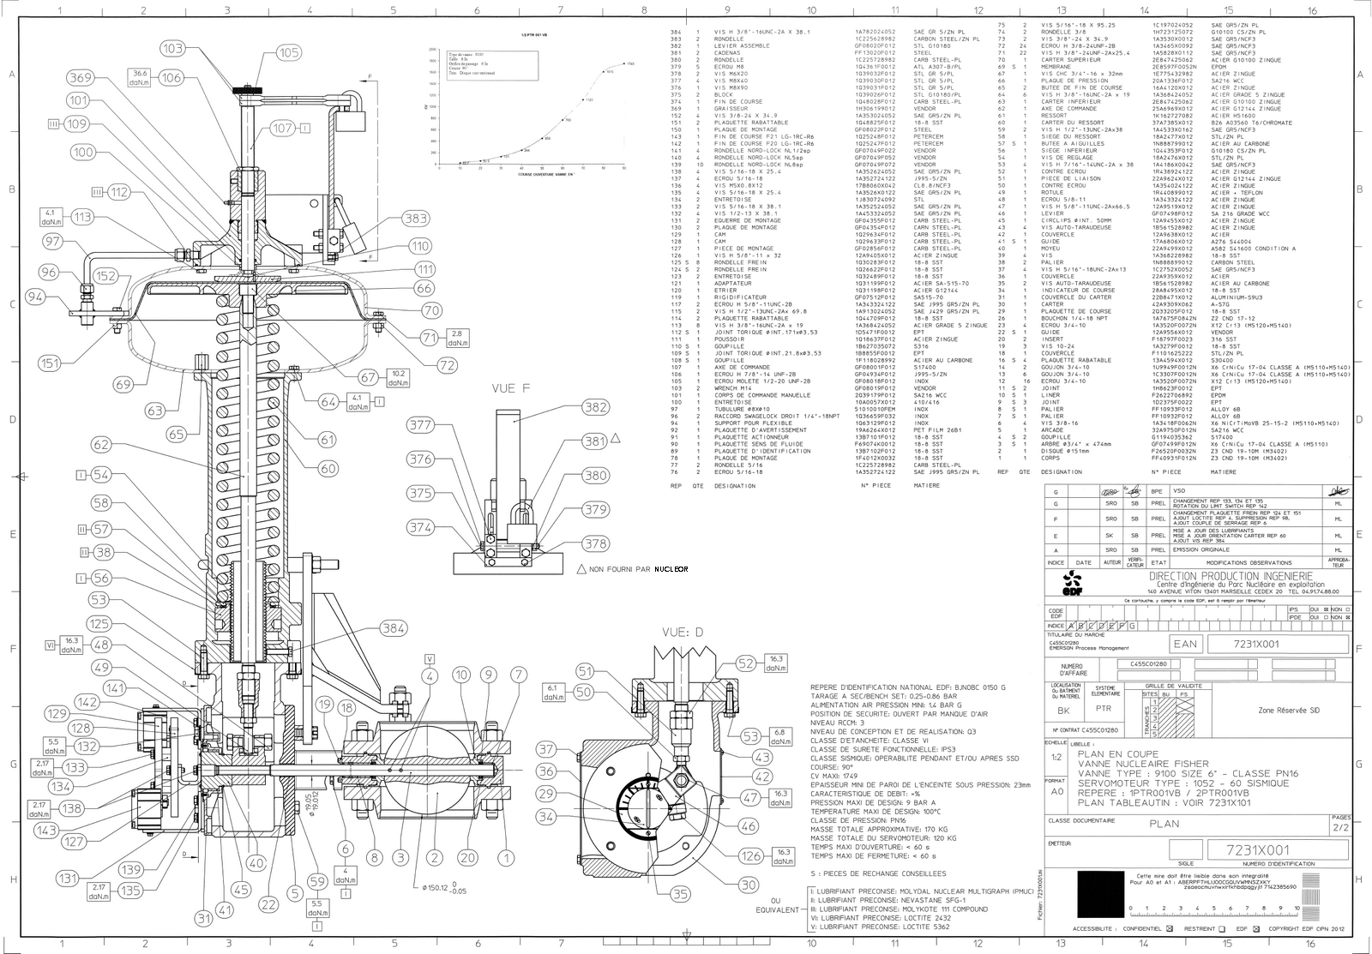
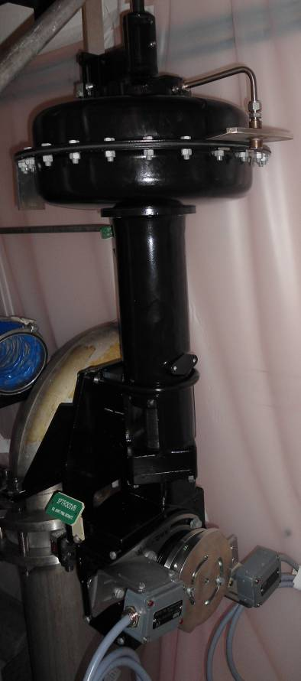

Cartographie
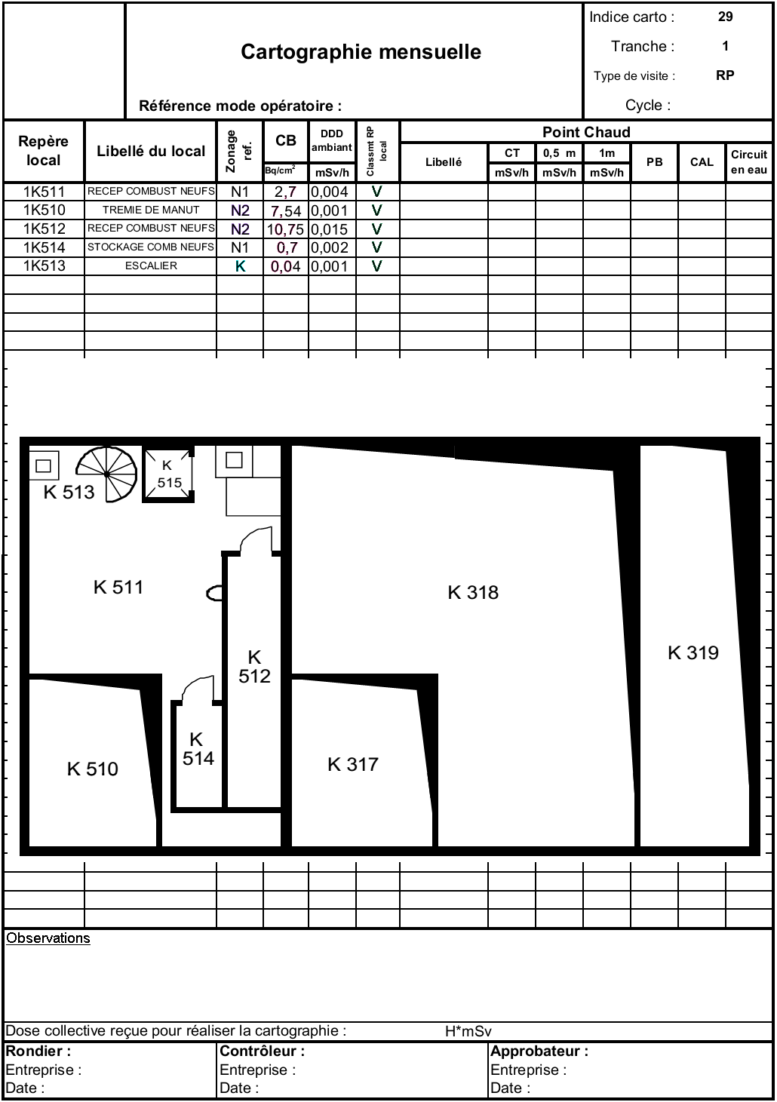

Document de Suivi de l’Intervention

IDENTIFICATION DES SIGNATURES
NOM |  |  |  | PRENOM |  | FONCTION/SOCIETE | VISA
LEGENDE
 | A | Point d’arrêt
 | CT | Contrôle technique – Phase de contrôle technique, effectué par un agent (HN2 mini) ne faisant pas partie de l’intervention et précisé dans l’organigramme.
 | V | Vérificateur – Posé au titre de la vérification technique et gestionnaire, il est levé par l’agent indiqué sur un organigramme agence, site ou chantier (HN3).
 | S1 | Surveillant – Posé au titre de la surveillance du prestataire, il est levé par le client (S1)
 | S2 | Surveillant – Posé au titre de la surveillance du prestataire par le client final (S2) en cas de sous-traitance.
 | FNC | Fiche de non-conformité
 | FC | Fiche de constat
 | PV | Procès verbal
EVOLUTION DU DOCUMENT
Révision |  |  | Date |  | Objet de la révision |  |  | État
A |  |  | 11/01 |  | Première diffusion |  |  | PREL
B |  |  | 21/02 |  | Intégration remarques Client |  |  | PREL
C |  |  | 20/04 |  | Rajout d’une étape : mise en place des goupilles de centrage |  |  | PREL
C |  |  | 02/05 |  | VSO suivant fiche de surveillance |  |  | BPE

00 | Levée des préalables | LDA117P227231 | G | A | A
10 | Prise en compte de l’analyse de risques
20 | Retrait de l’attestation de mise sous régime
30 | Préparation de la zone de travail |  |  |  |  |  |  |  |  |  |  |  |  |  | Vérification du matériel
40 | Identification de la vanne
50 | Vérification des consignations
60 | Autorisation de début des travaux |  |  |  | A
70 | Mise en position fermée  vanne existante | 900X94  §4.2 | C
80 | Dépose des fins de course | 900X94  §4.2 | C
90 | Vérification du parallélisme des contre-brides | 900X94  §4.3 | C |  |  |  |  |  |  |  |  |  |  |  | R
100 | Dépose de la vanne | 900X94  §4.3 | C
110 | Expertise visuelle  des contre-brides | 900X94  §4.4 | C |  |  |  |  |  |  |  |  |  |  |  | R
115 | Contrôle technique :  Expertise contre-brides
120 | Contrôle absence  de corps étrangers | 900X94  §5.2 | C
125 | Contrôle technique :  Absence corps étrangers
130 | Montage en ligne du corps de vanne avec mise en place des 2 goupilles de centrage | 900X94  §5.3 | C
140 | Mise en place de la goujonnerie des contre-brides et serrage au couple | 900X94  §5.3 | C
150 | Contrôle du parallélisme des contre-brides après serrage au couple final | 900X94  §5.3 | C
160 | Repose de l’actionneur et du rigidificateur | 900X94  §5.4 | C |  |  |  |  |  |  |  |  |  |  |  | R
170 | Accouplement de l’actionneur et mise au point neutre | 900X94  §5.4 | C
180 | Mise en position fermée  de la vanne
185 | Contrôle technique :  Mise en position fermée
190 | Requalification suivant PEE Constructeur | 900X96 | D
200 | Contrôle technique :  Requalification PEE
210 | Raccordement pneumatique vanne tableautin | 900X94  §6.2 | C
220 | Repose des fins de course
230 | Vérification de l’étanchéité des circuits pneumatiques et réglages de l’instrumentation
240 | Requalification suivant PEE Constructeur | 900X95 | G
250 | Contrôle technique :  Requalification PEE.
260 | Top fin des travaux
270 | Repli de chantier
280 | Contrôle de propreté radiologique
290 | Restitution de l’attestation de mise sous régime
300 | Contrôle du document de suivi renseigné et de l'absence de FE non traitées |  |  | A | A

Procédure de dépose/repose de la vanne PTR 001 VB
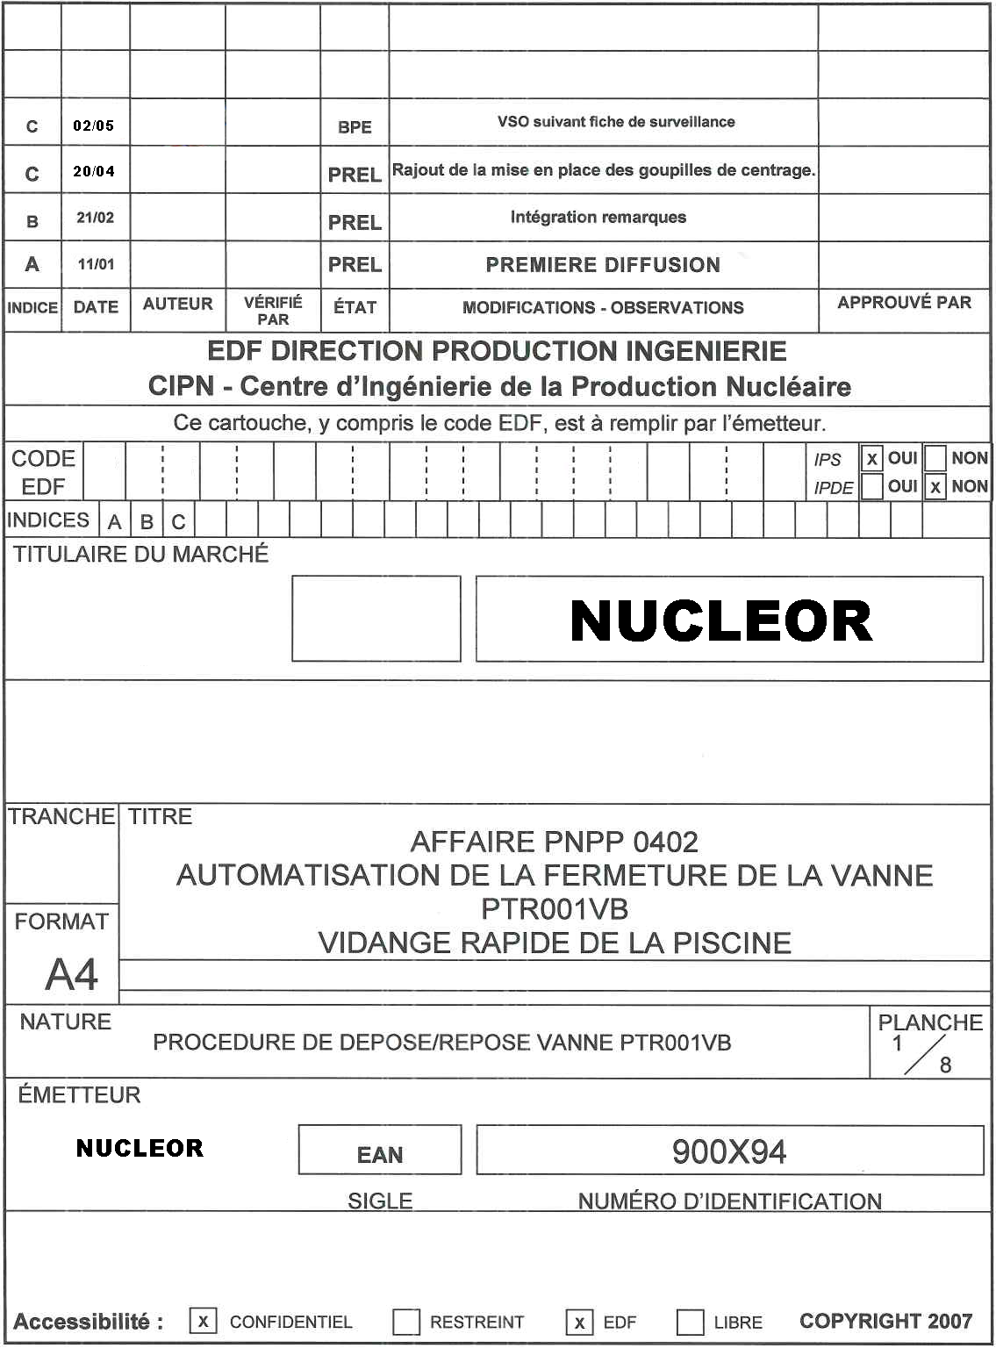

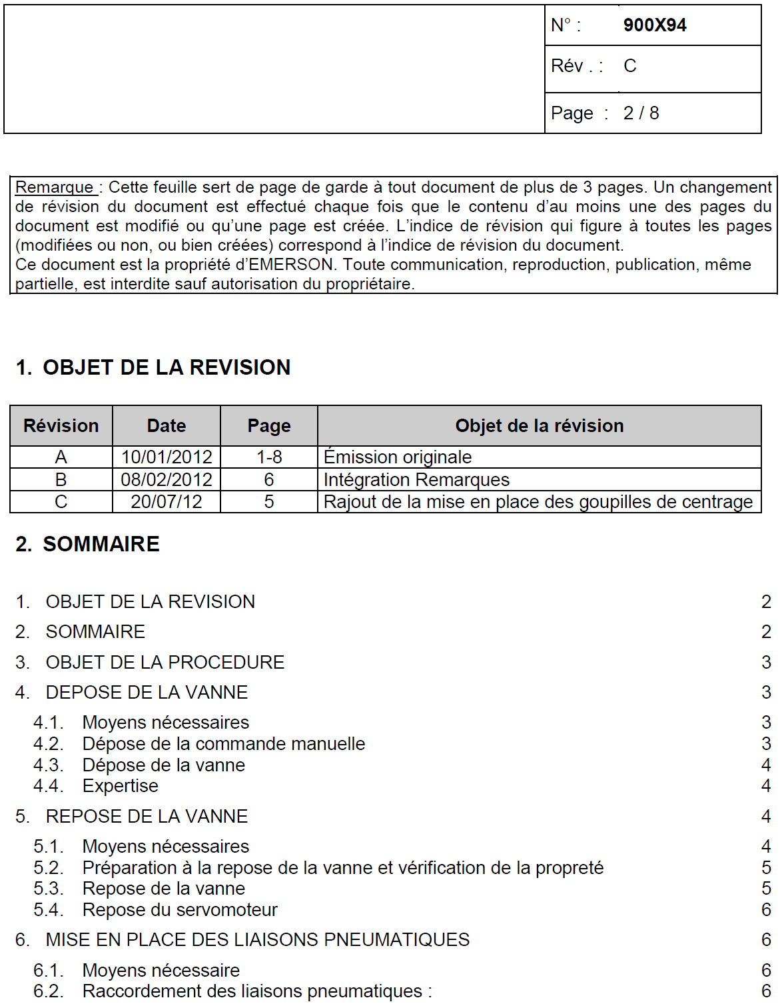

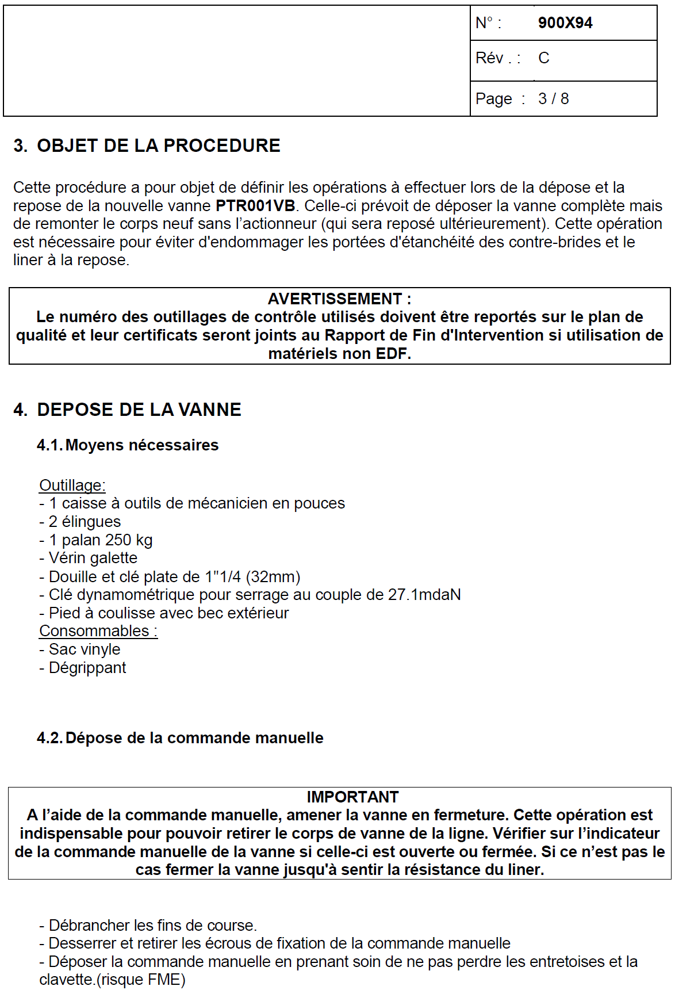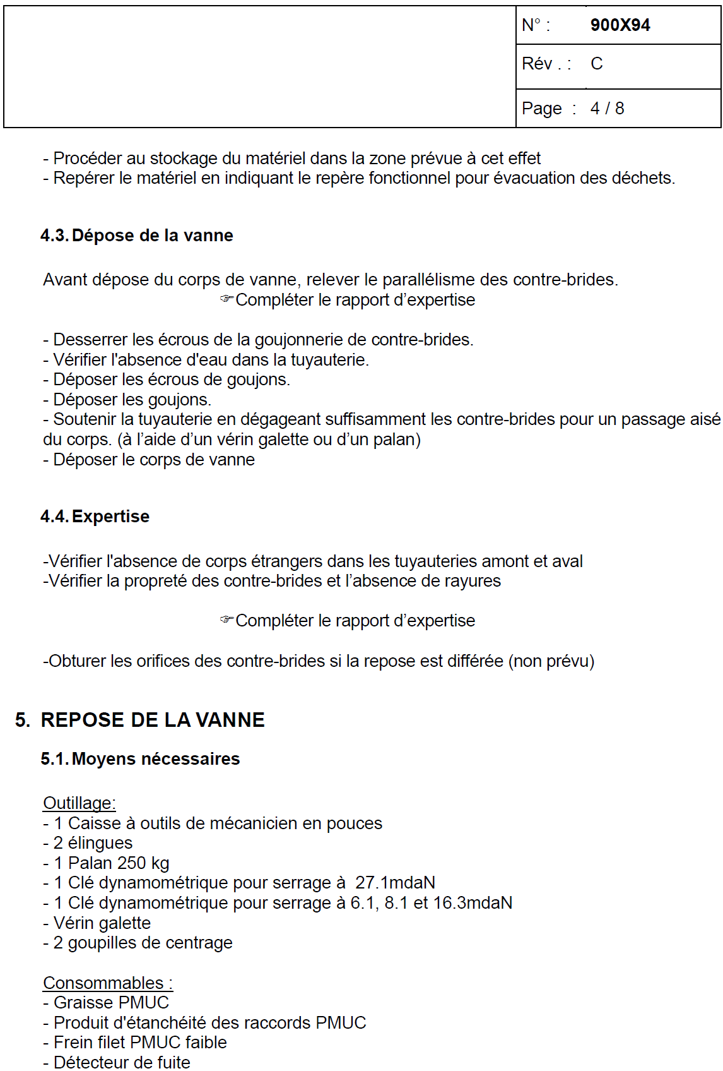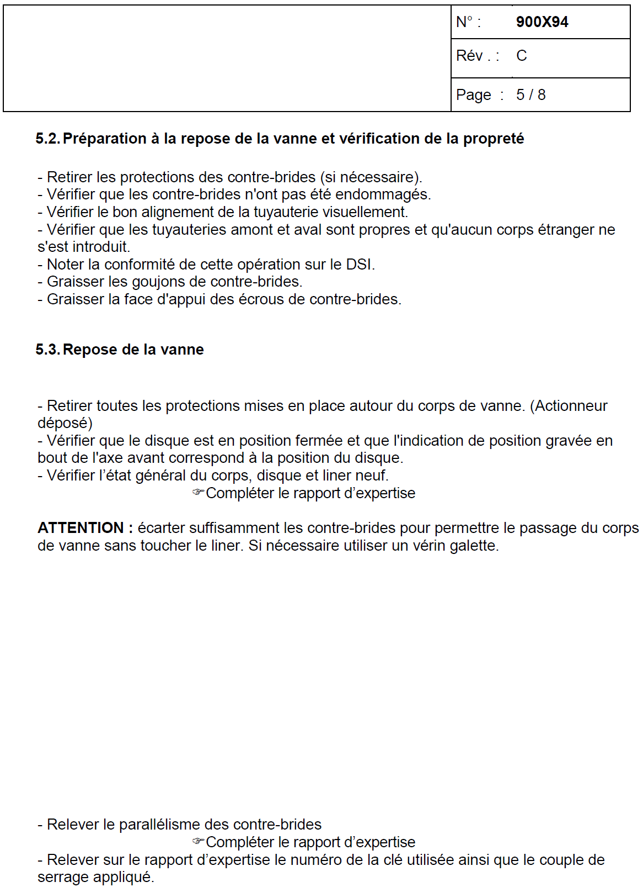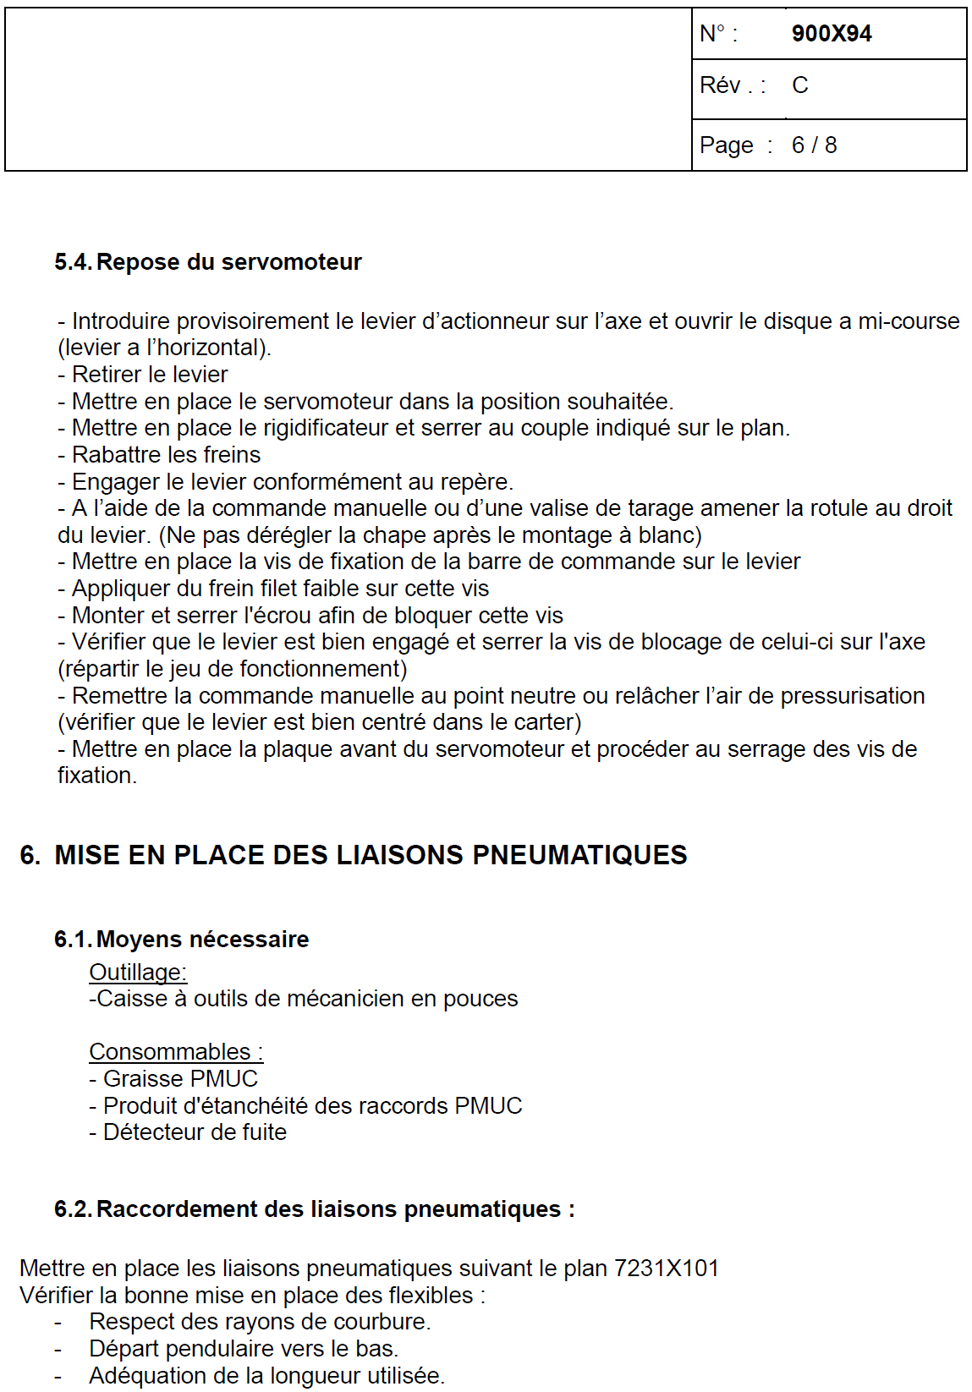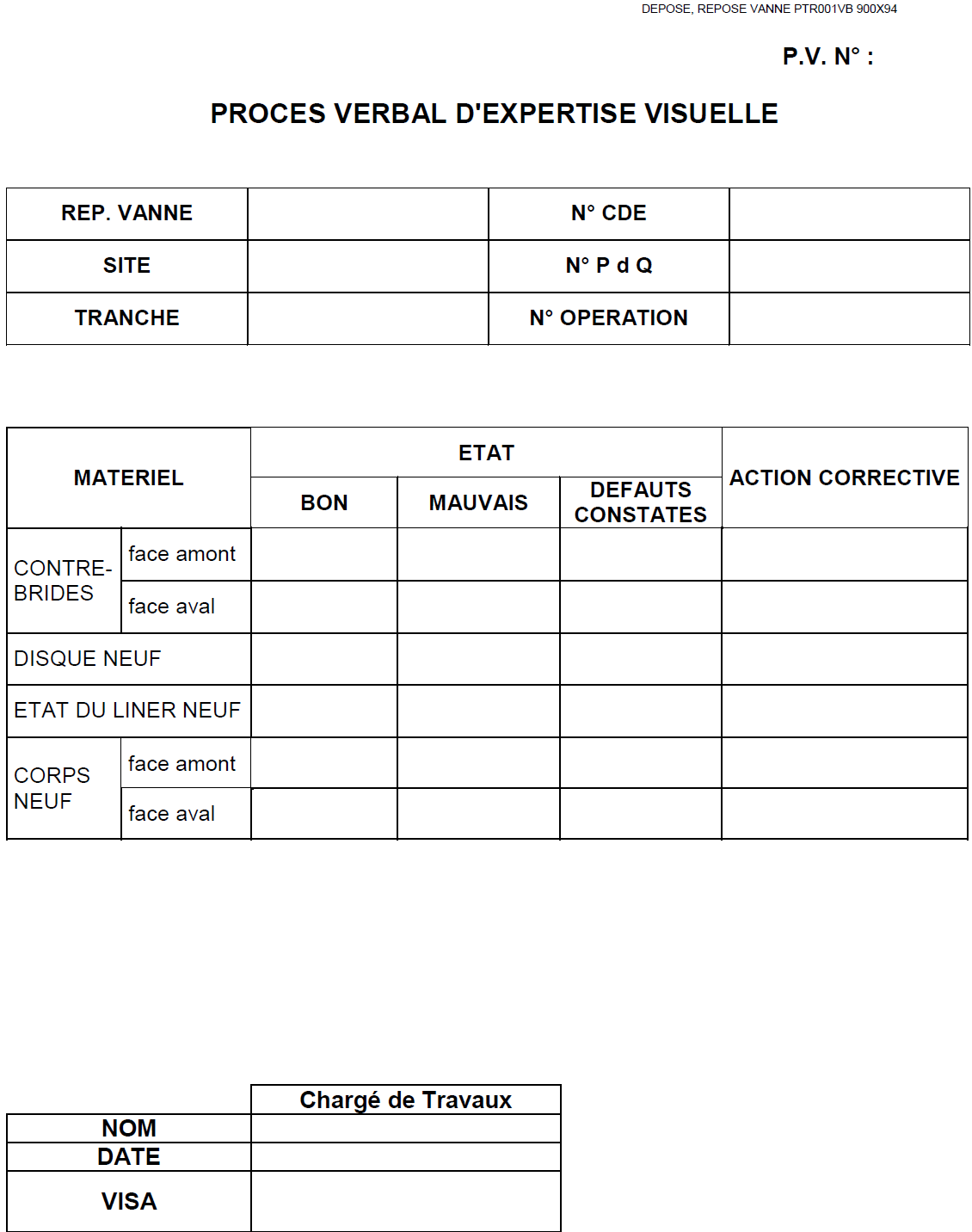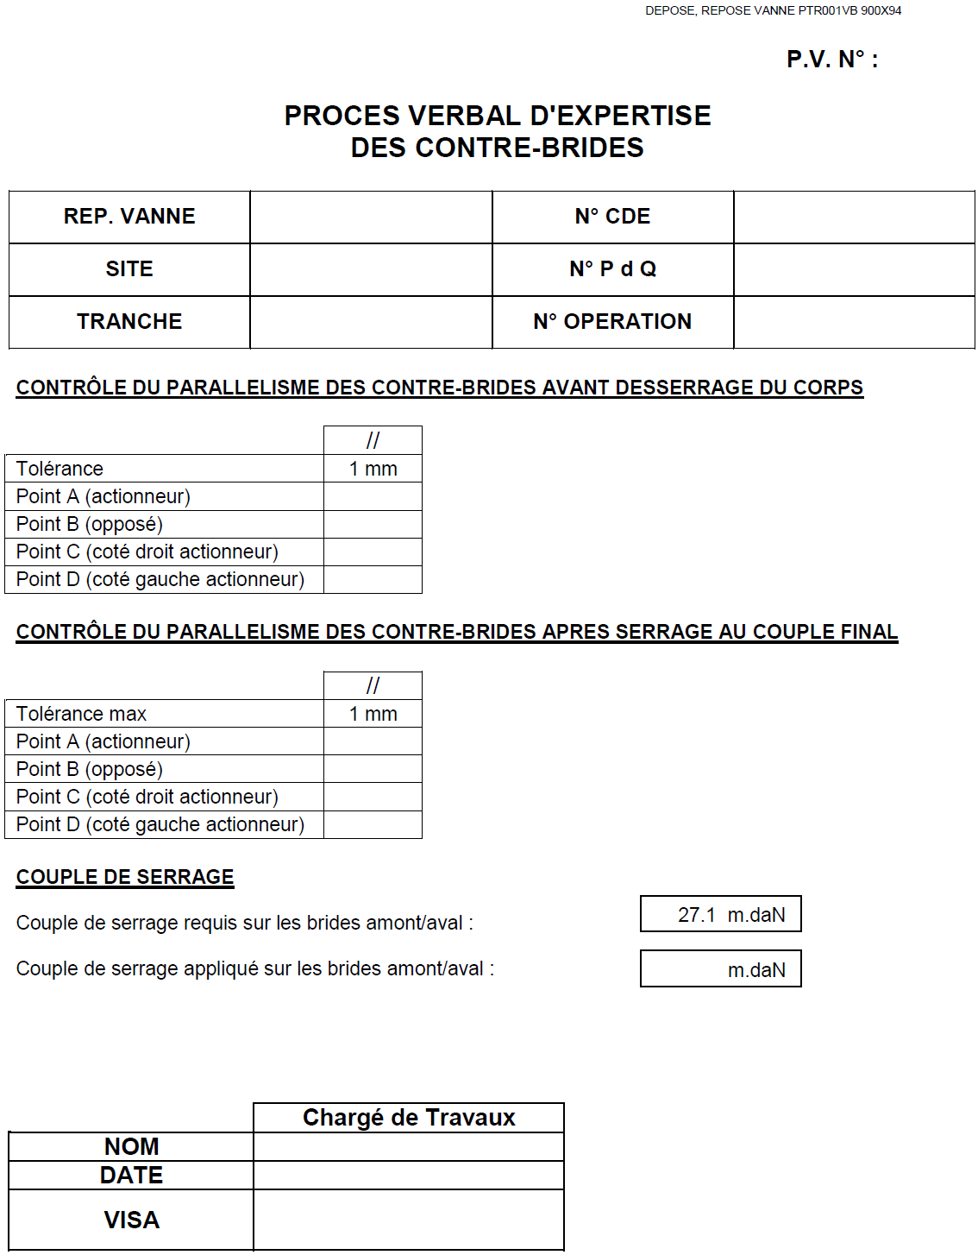

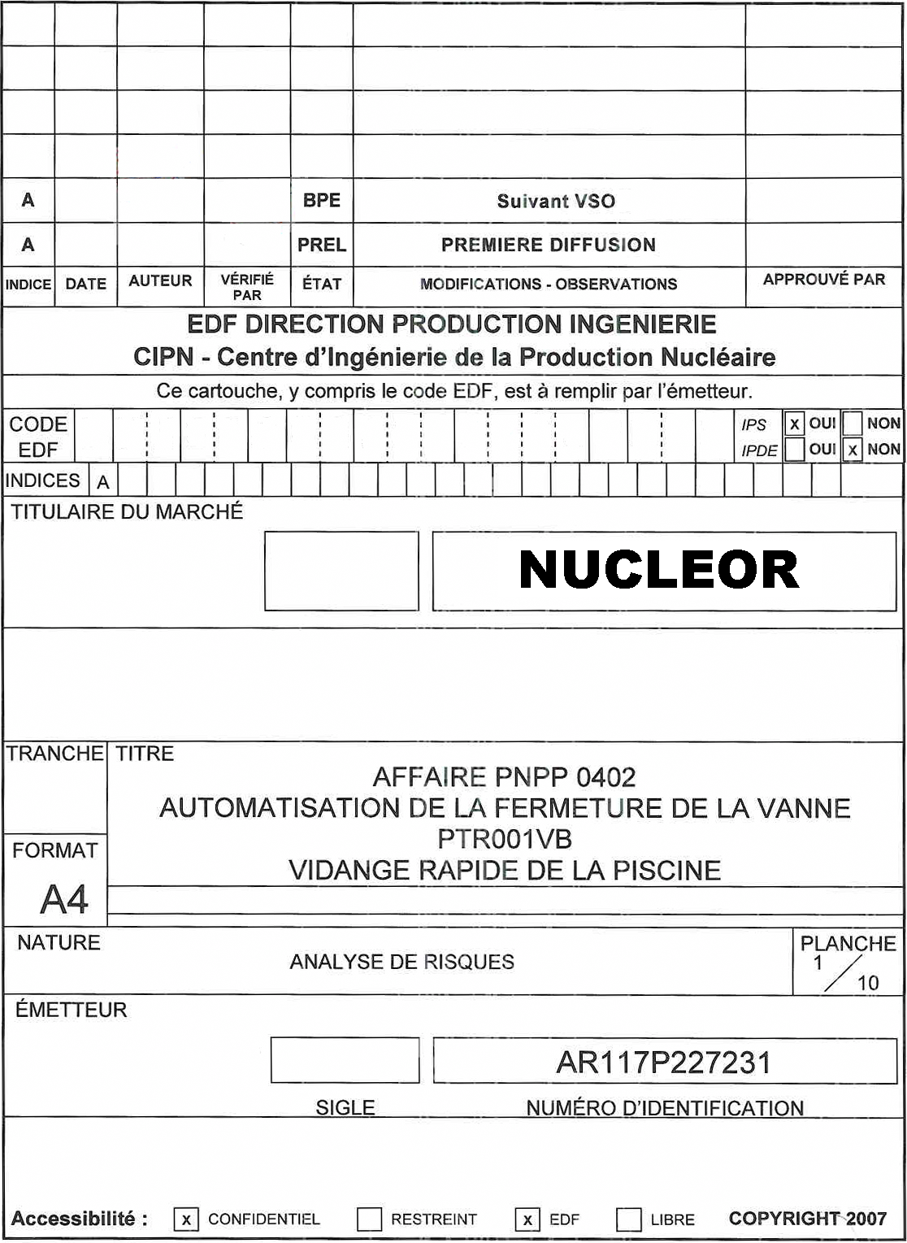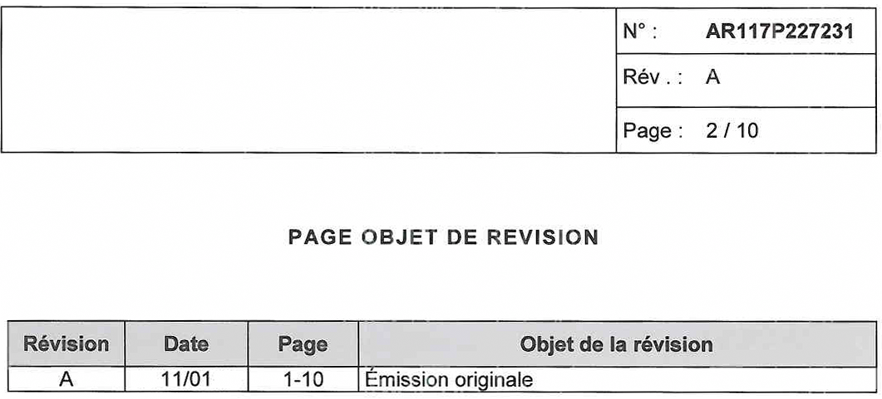

Analyse de risques (DMP ; Activité ; Environnement)

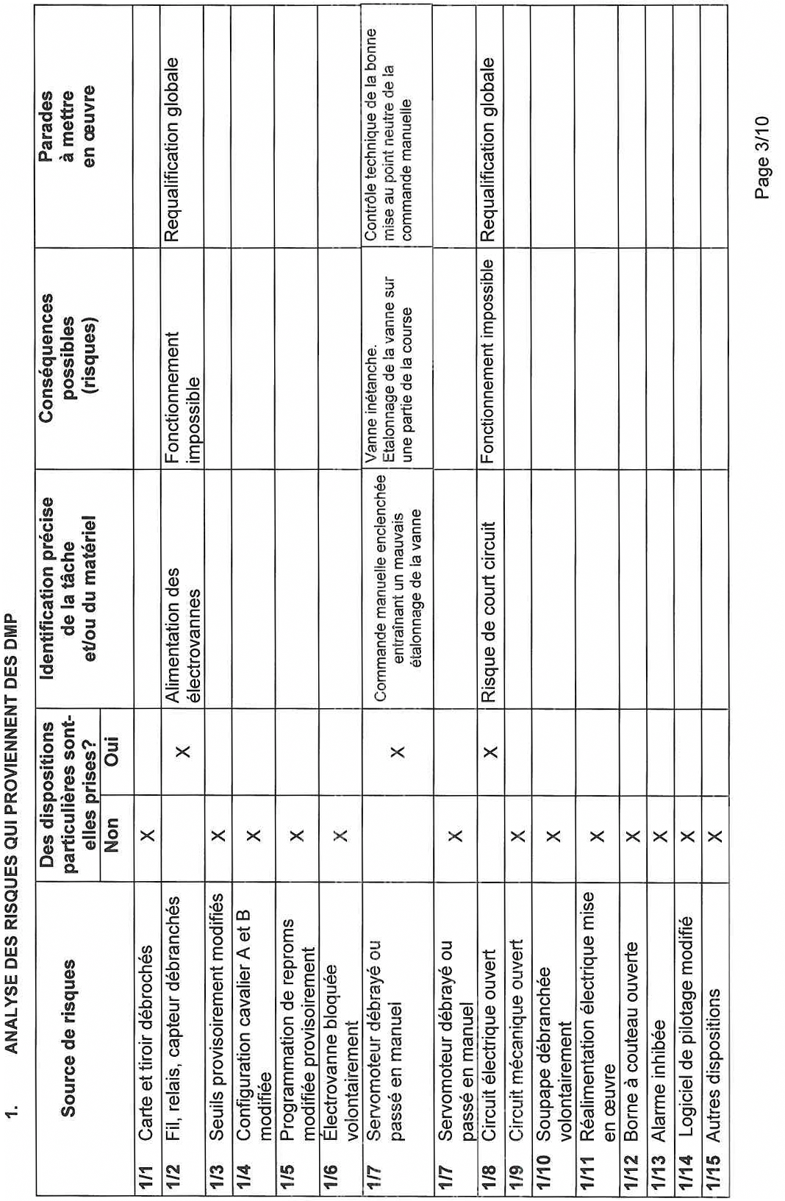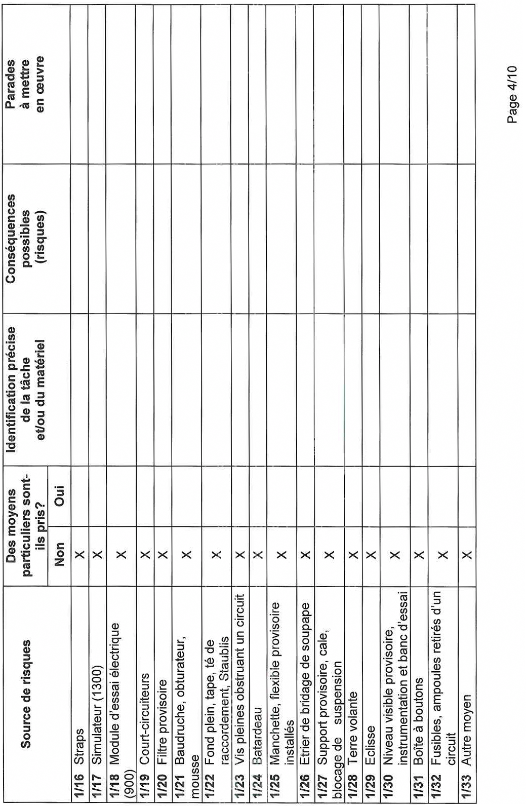
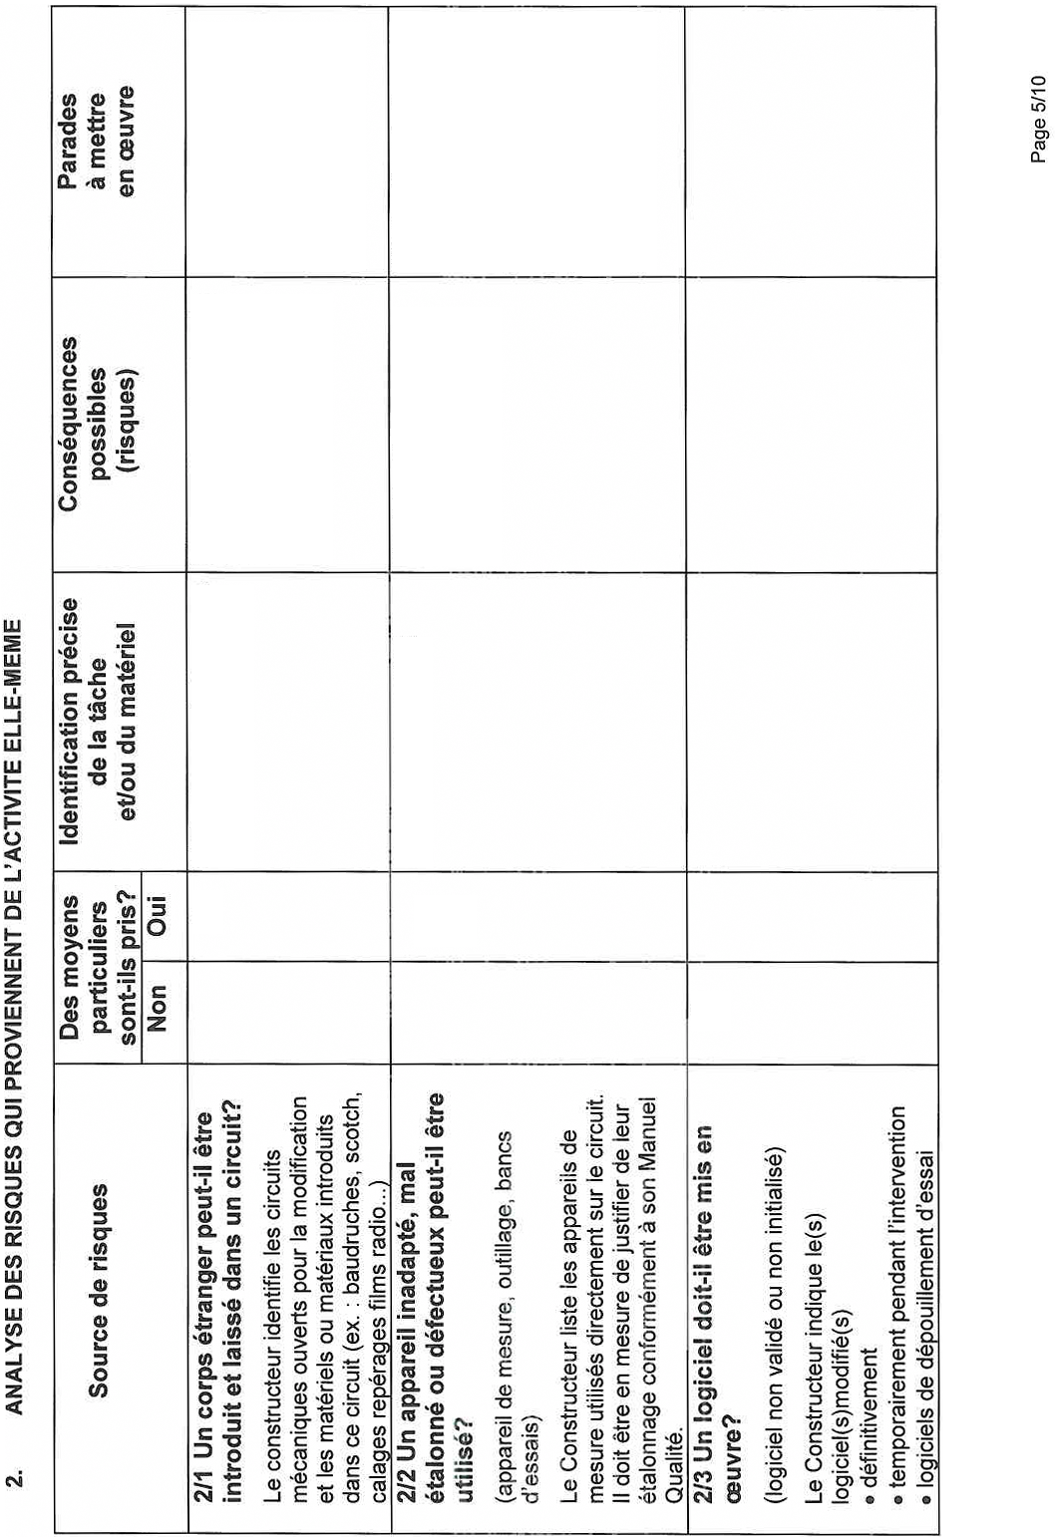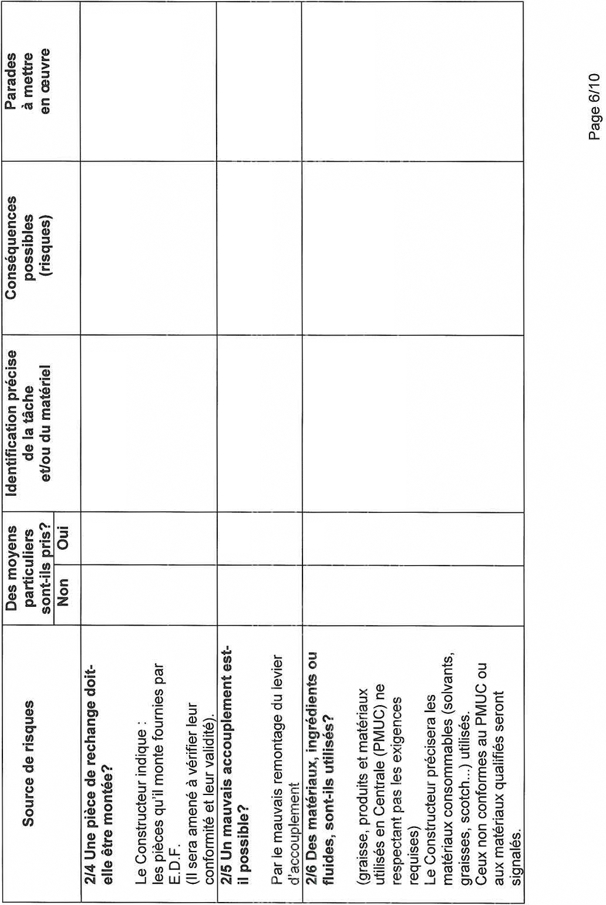
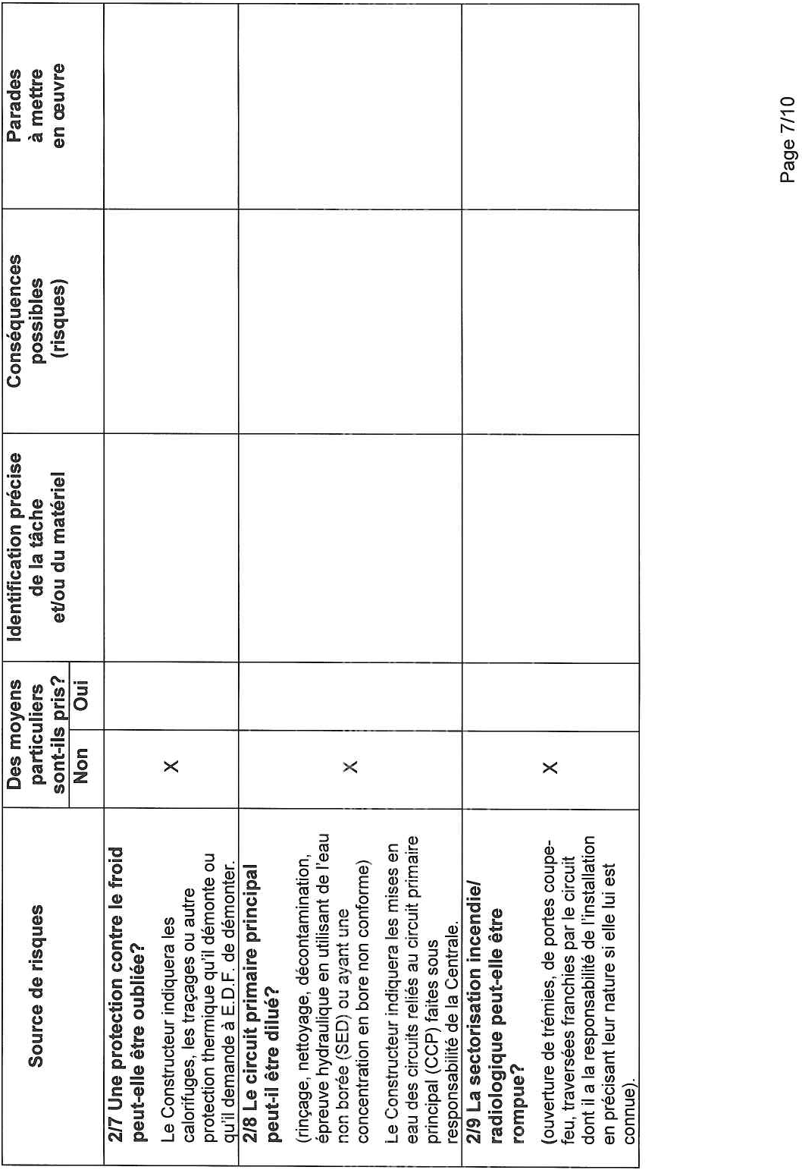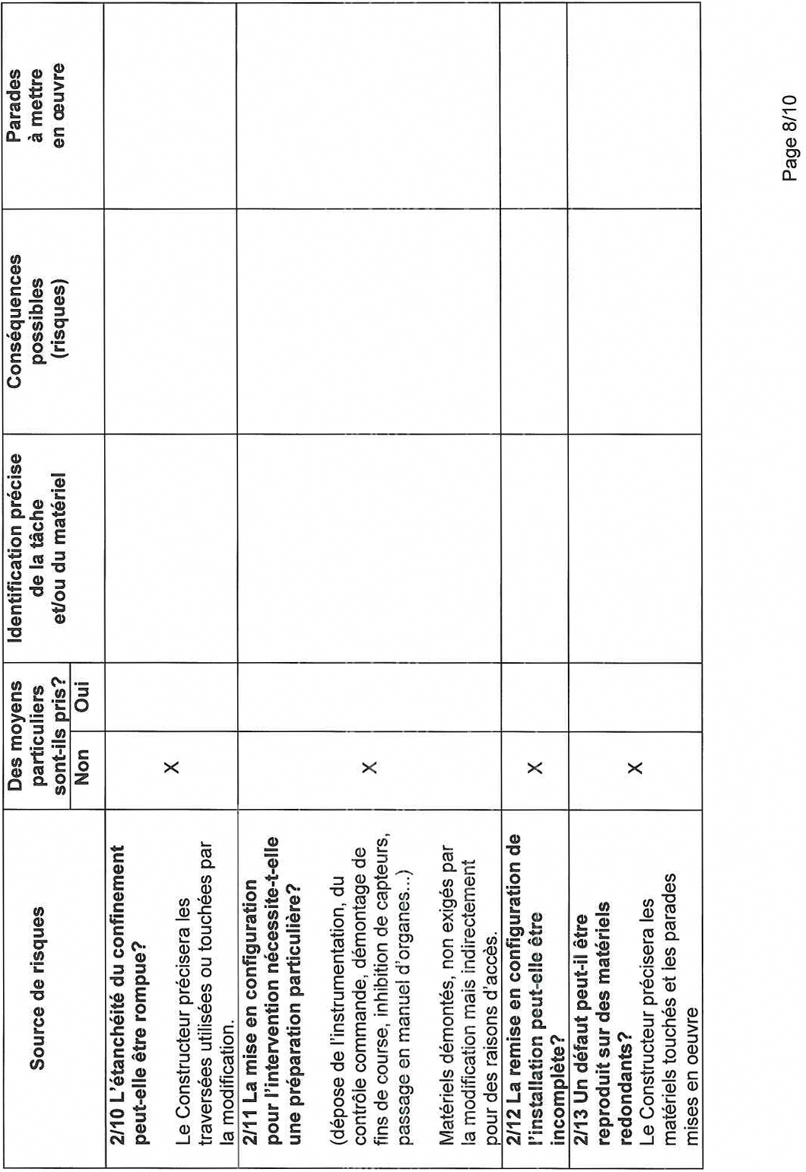
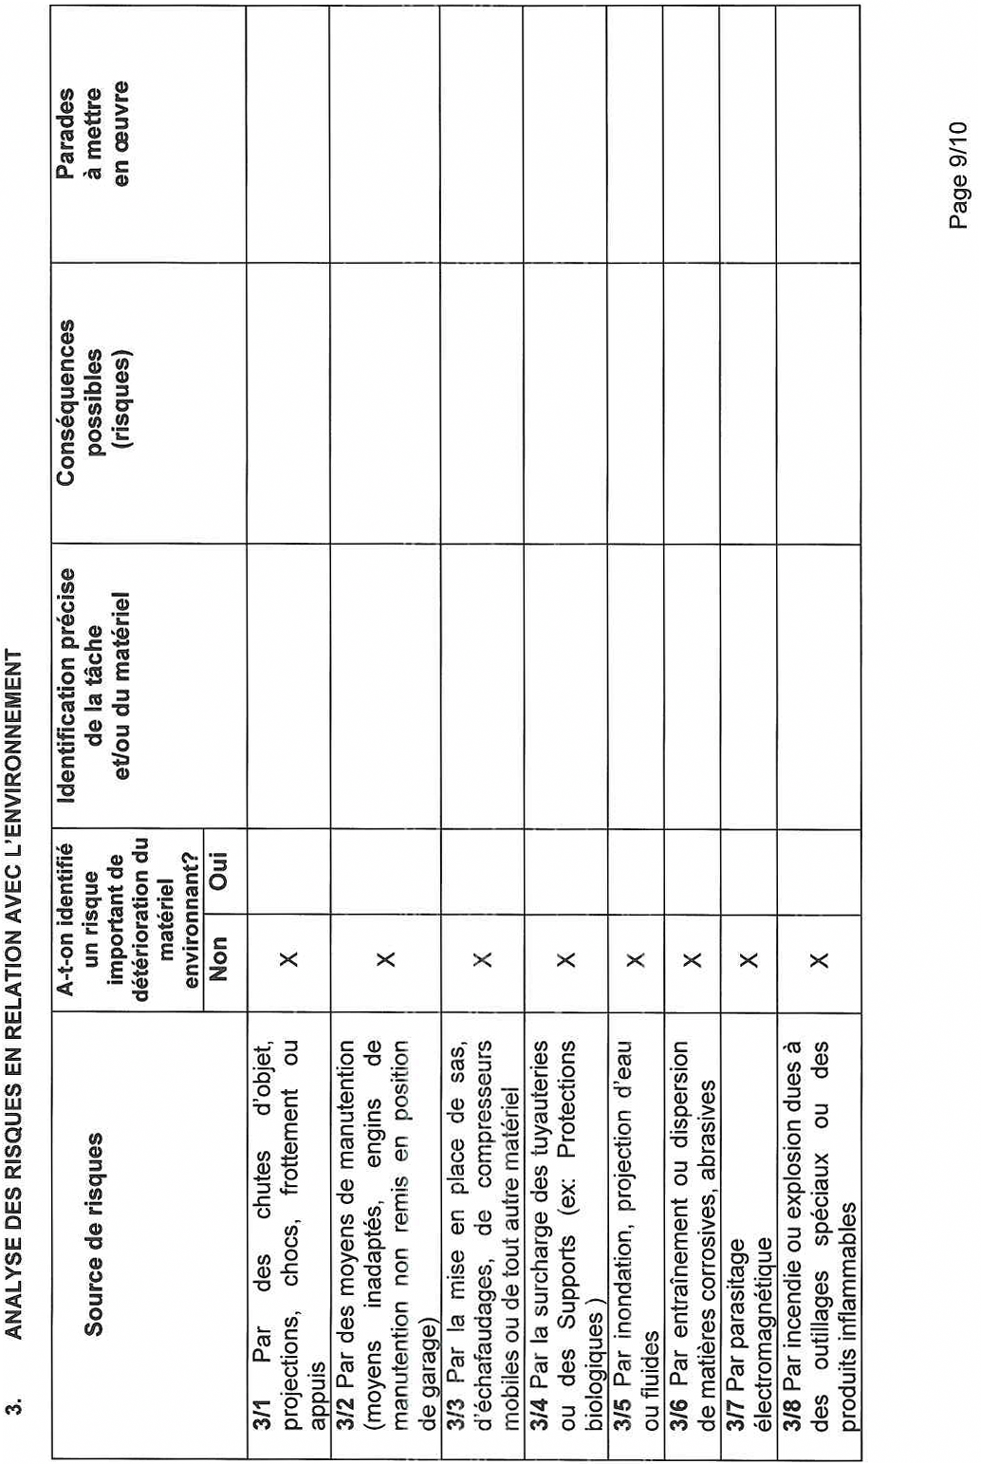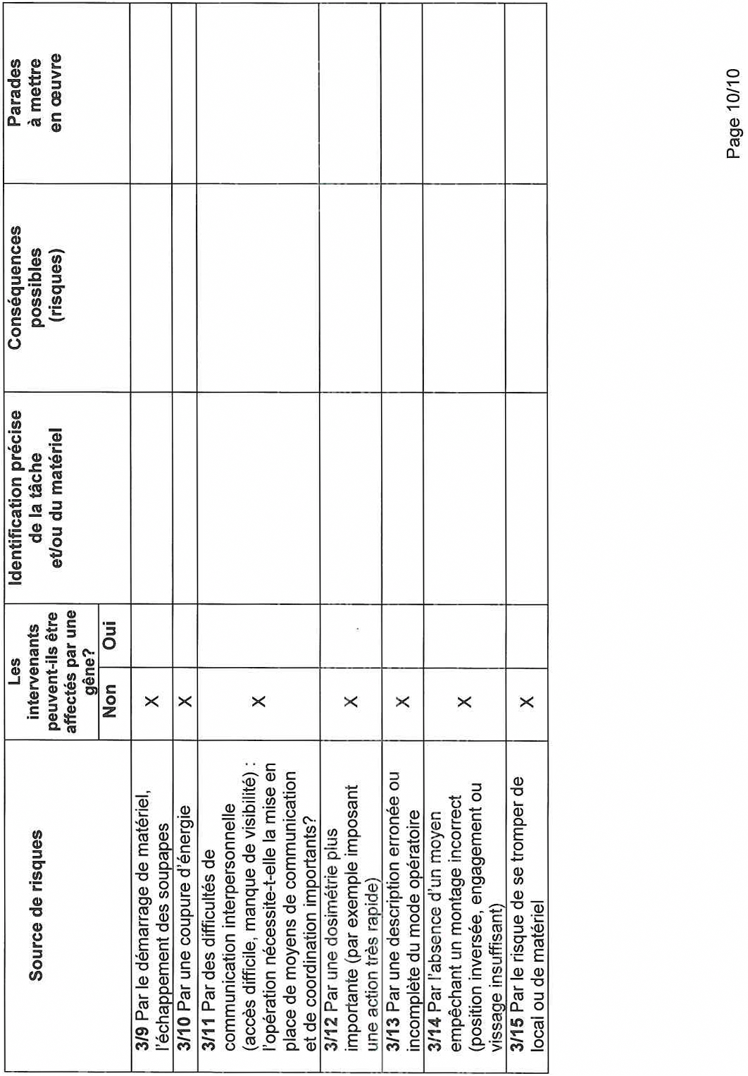

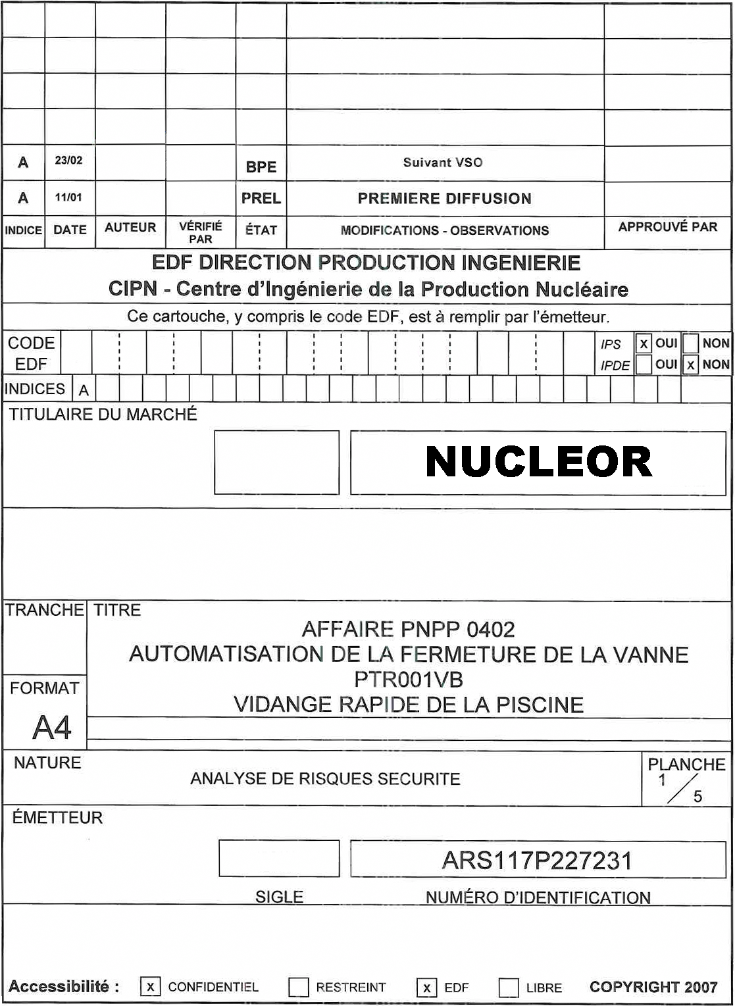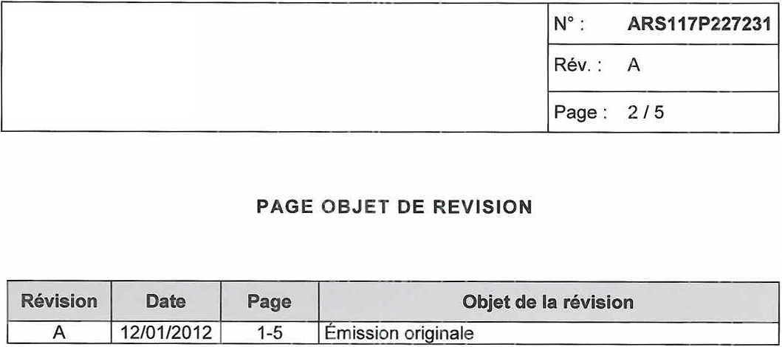

Analyse de risques sécurité

